# Практическое занятие №2

## Разработка плана тестирования ПО

**Целью** данного практического занятия является закрепление знаний о тестировании программного обеспечения (ПО). Для достижения данной цели в рамках практического занятия необходимо составить **план тестирования приложения**.

**Тест-план (Testplan, план тестирования)** – это документ, описывающий весь объем работ по тестированию, включая:

* Описание тестируемых объектов, стратегии, расписания, критериев начала и окончания тестирования.
* Необходимое в процессе работы оборудование.
* Требуемые специальные знания.
* Оценка рисков с вариантами их разрешения.

Тест-план является важной составляющей процесса тестирования, так как содержит в себе всю необходимую информацию, описывающую данный процесс.

В тест-плане указываются все требуемые виды тестирования:

1. **Функциональное тестирование** – это проверка выполнения функциональных требований к ПО.
   * + Дымовое тестирование (smoke testing) направлено на выявление грубых ошибок программы, которые делают бессмысленным дальнейшее тестирование (собирается, устанавливается, запускается, соединяется с БД).
     + Регрессионное тестирование (regress testing) направлено на подтверждение того, что при создании новой версии программы не была испорчена предыдущая функциональность и не вернулись ранее уже исправленные дефекты.
       - Sanity-тестирование – может считаться подвидом регрессионного тестирования, предназначено для более глубокого исследования новой или уже существующей функциональности.
2. **Нефункциональное тестирование**:
   * + Тестирование производительности:
       - Нагрузочное тестирование – тестирование корректности поведения ПО под рабочей нагрузкой (запросы, действия пользователей и т.д.).
       - Стрессовое тестирование – тестирование поведения системы при больших (больше рабочих) нагрузках или в условиях отказа смежных систем.
       - Тестирование стабильности или надежности **–** тестирование поведения системы при длительной (несколько часов или дней) работе на рабочих нагрузках.
       - Объемное тестирование **–** тестирование поведения системы при увеличении объема обрабатываемых и хранимых данных.
     + Тестирование установки.
     + Тестирование удобства пользования (usability testing).
     + Тестирование на отказ и восстановление.
     + Конфигурационное тестирование.
     + Интернационализация и локализация.
     + Тестирование документации.

**Тестовый случай (test case)** описывает совокупность шагов, конкретных условий и параметров, необходимых для проверки реализации тестируемой функции или её части.

Тест кейс должен содержать:

* Выполняемое действие (**Action**)
* Ожидаемый результат (**Expected result**)
* Фактический результат (**Test result**)

Дополнительно в test case могут входить:

* Предусловия (**PreConditions**) – список шагов, которые приводят проверяемую систему в состояние, пригодное для тестирования, либо список проверок условий того, что система уже находиться в необходимом состоянии.
* Постусловия (**PostConditions**) – список действий, которые возвращают систему в исходное состояние.

**Задание на практическое занятие:** Группа разбивается на три бригады тем же образом, как и на первом занятии. Каждая бригада составляет краткий план тестирования для приложения в соответствии с вариантом, который также берется из первого практического занятия.

В план тестирования должна входить следующая информация:

1. Какие виды тестирования из перечисленных в описании выше должны быть проведены обязательно, какие – опционально (при наличии ресурсов), какие можно не проводить.
2. Описание нескольких Test cases (без поля «Фактический результат»).
3. Какие тест-кейсы, на ваш взгляд, имеет смысл автоматизировать.

Результат с указанием группы и состава бригады необходимо предоставить в бумажном виде или прислать на электронную почту [a.vybornova@gmail.com](mailto:a.vybornova@gmail.com)

Вариант 1. Виджет «Чат с сотрудником» на сайте оператора мобильной связи

Ваш заказчик – новый виртуальный мобильный оператор (MVNO, mobile virtual network operator). У оператора есть сайт, на который он хочет добавить виджет, позволяющий клиенту, зашедшему на сайт, поговорить в чате с сотрудником оператора. Оператору важно, чтобы клиент ввел свой номер телефона перед началом диалога – если это абонент данного оператора, то его номер нужен для поиска его в базе данных и вывода информации о нем сотруднику, а если клиент пользуется мобильной связью от другого оператора – то для более эффективного переманивания этого клиента.

Для примера приведены скриншоты похожего сервиса на сайте МТС

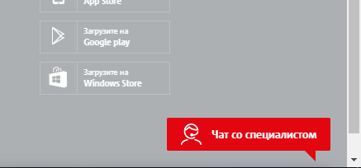

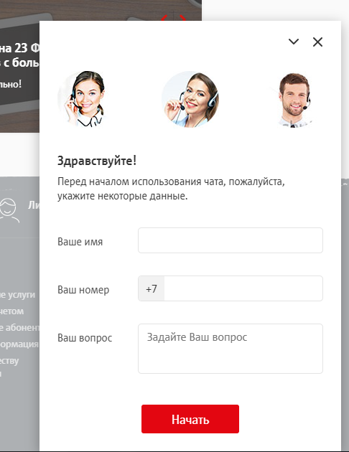

Вариант 2. Простое мобильное приложение для оператора мобильной связи

Ваш заказчик – новый виртуальный мобильный оператор (MVNO, mobile virtual network operator). Оператор хочет заказать у вас создание простого мобильного приложения для своих клиентов. В приложении требуется реализовать регистрацию и аутентификацию клиентов по номеру телефона, отображение и пополнение счета клиента, смену тарифа.

Ниже приведены для примера скриншоты аналогичного (но более функционального) приложения Мегафон.

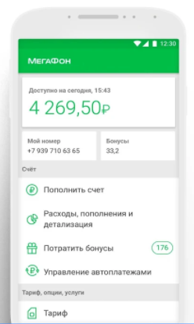 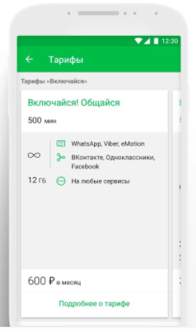

Вариант 3. Форма заявки на подключение к оператору мобильной связи

Ваш заказчик – новый виртуальный мобильный оператор (MVNO, mobile virtual network operator). Оператор хочет, чтобы его клиенты могли подключиться к нему, заполнив форму на сайте. При заполнении формы необходимо предусмотреть возможность доставки sim-карты клиенту курьером, а также то, что клиент может захотеть перейти от другого оператора с сохранением номера телефона (MNP, Mobile Number Portability).

Для примера приведены скриншоты соответствующей формы на сайте Yota и MTS.

